Concept grondverkooptekening
d.d. 14 november 2023

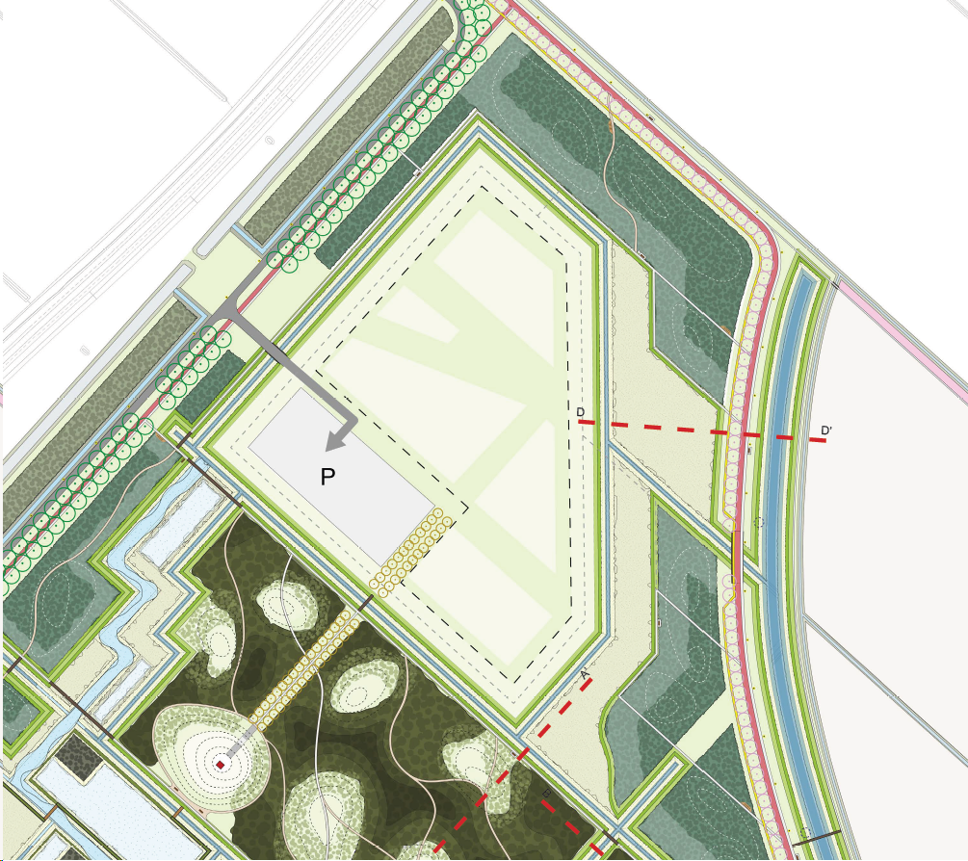
Parkkamer voor recreatieve functie

